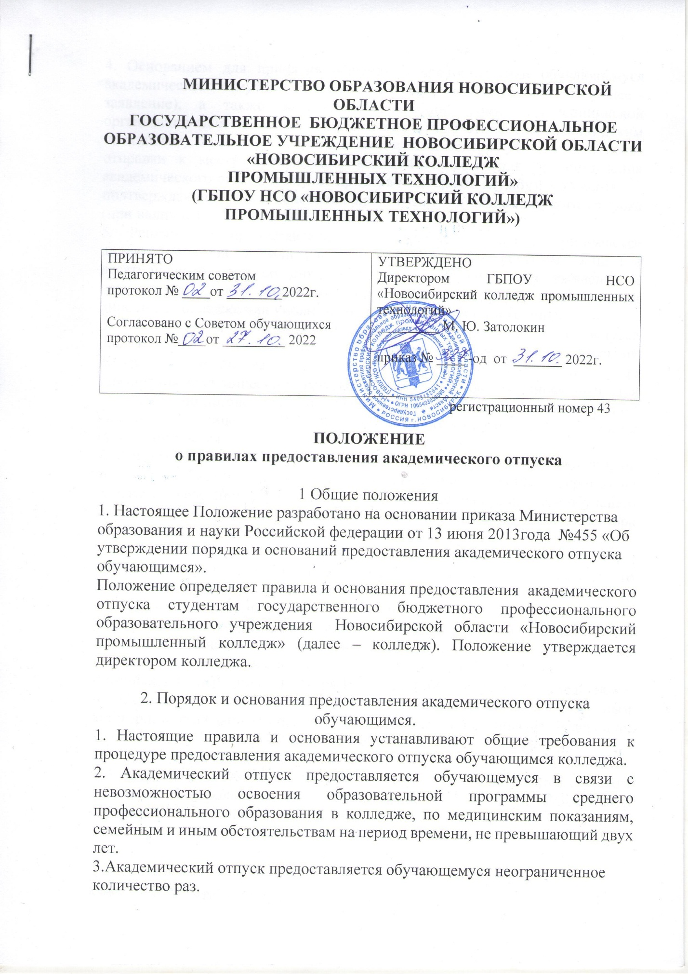

4. Основанием для принятия решения о предоставлении обучающемуся академического отпуска является личное заявление обучающегося (далее - заявление), а также заключение врачебной комиссии медицинской организации (для предоставления академического отпуска по медицинским показаниям), повестка военного комиссариата, содержащая время и место отправки к месту прохождения военной службы (для предоставления академического отпуска в случае призыва на военную службу), документы,
подтверждающие иные основания предоставления академического отпуска (при наличии).
5. Решение о предоставлении академического отпуска принимается директором колледжа или уполномоченным им должностным лицом в десятидневный срок со дня получения от обучающегося заявления и прилагаемых к нему документов (при наличии) и оформляется приказом директора колледжа или уполномоченного им должностного лица.
6. Обучающийся в период нахождения его в академическом отпуске освобождается от обязанностей, связанных с освоением им образовательной программы в колледже и не допускается к образовательному процессу до завершения академического отпуска. В случае, если обучающийся обучается в колледже по договору об образовании за счет средств физического и (или) юридического лица, во время академического отпуска плата за обучение с него не взимается.
7. Академический отпуск завершается по окончании периода времени, на который он был предоставлен, либо до окончания указанного периода на основании заявления обучающегося. Обучающийся допускается к обучению по завершении академического отпуска на основании приказа директора колледжа или уполномоченного им должностного лица.
Если по окончании академического отпуска на курсе нет группы, обучающейся на базе соответствующей его базовому образованию, то обучающийся может быть зачислен с его согласия в группу с другим базовым образованием, при совпадении рабочих, учебных планов.
8. Обучающимся, находящимся в академическом отпуске по медицинским показаниям, назначаются и выплачиваются ежемесячные компенсационные выплаты в соответствии с постановлением Правительства
Российской Федерации от 3 ноября 1994 г. № 1206 «Об утверждении порядка
назначения и выплаты ежемесячных компенсационных выплат отдельным категориям граждан» (Собрание законодательства Российской Федерации, 1994, № 29, ст. 3035; 2003, № 33, ст. 3269; 2006, № 33, ст. 3633; 2012, № 22, ст. 2867; 2013, N 13, ст. 1559).
9. Порядок пользования общежитием обучающимися определяется с учетом статьи 39 Федерального закона от 29 декабря 2012 г. № 273-ФЗ «Об образовании в Российской Федерации».

Юрисконсульт Н.А. Коробейникова

